SPRAWOZDANIE

Zajęcia: Grafika komputerowa Prowadzący: mgr inż. Mikołaj Grygiel

# Laboratorium 3

26.02.2025

**Temat:** "Modelowanie hierarchiczne w grafice 2D"

# Wariant 6

Bartłomiej Mędrzak

s61324

Informatyka I stopień,

stacjonarne, 4 semestr,

Gr.1A

# Polecenie:

Opracować scenę hierarchiczną zgodnie z obrazem używając zamiast kół wielokąty obracające się (animacja!) według wariantu. Opracowanie powinno być w jednym z języków: Java lub JavaScript,

na dwa sposoby:

(a) używając hierarchię funkcje (sposób subroutinowy)

(b) tworząc graf sceny (sposób obiektowy).

1. **Wprowadzane dane:**
   1. **Hierarchia**

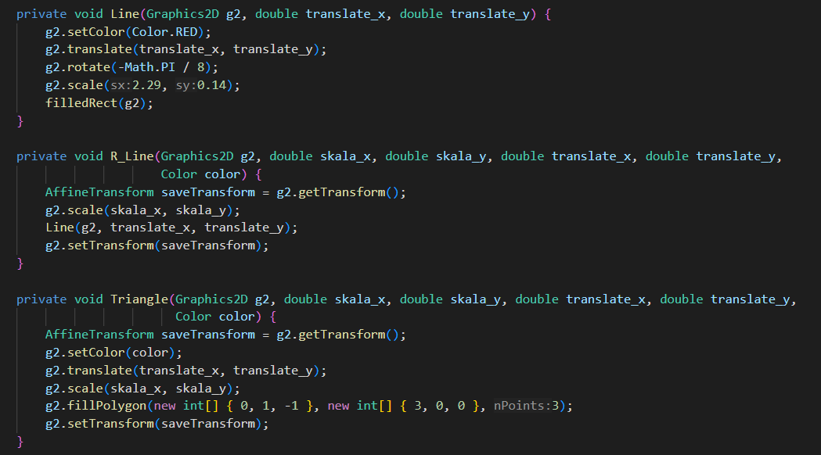

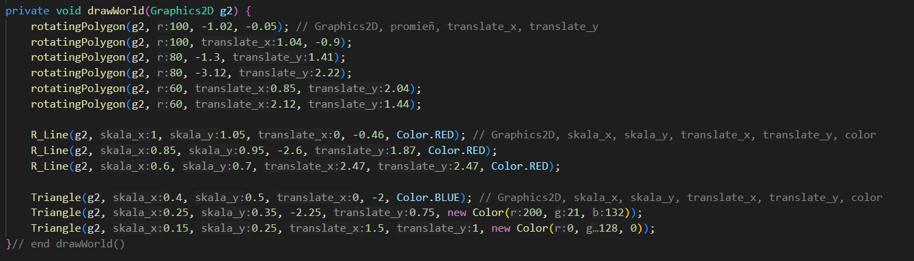

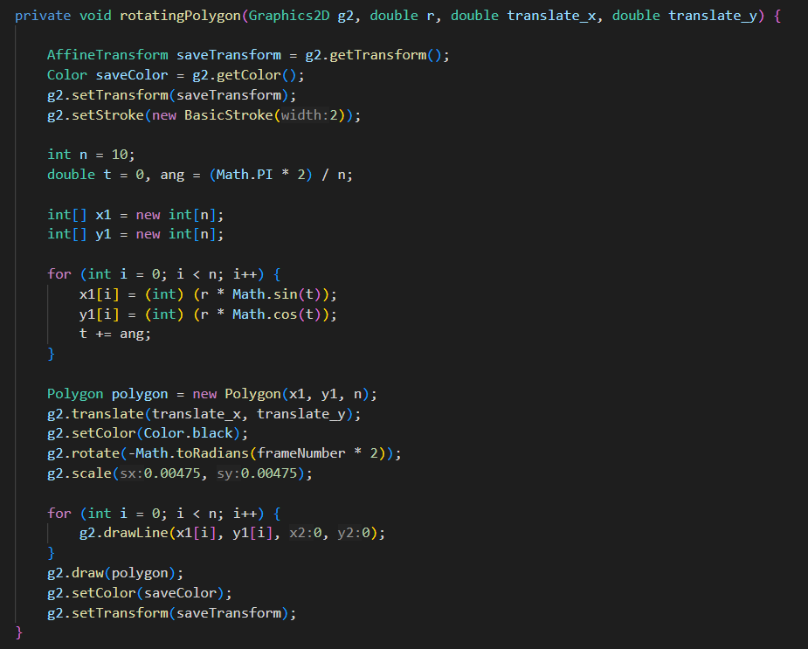

* 1. **Graf sceny**

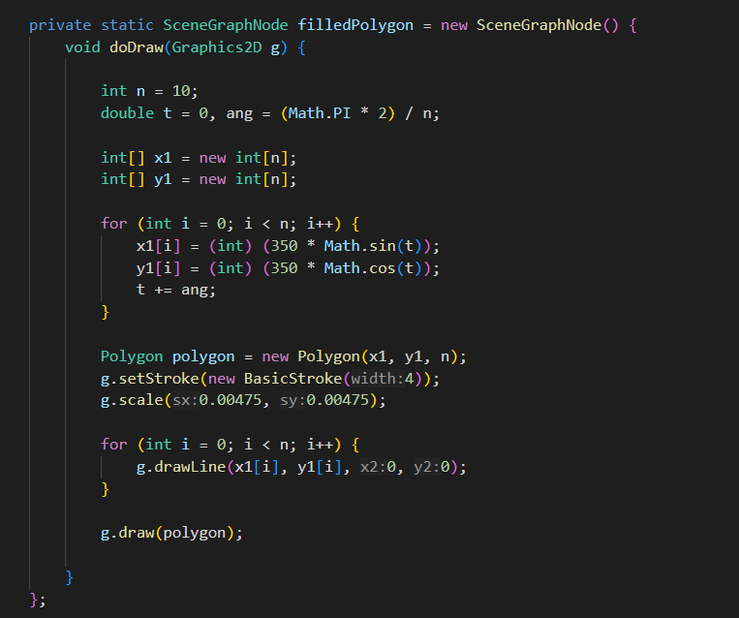

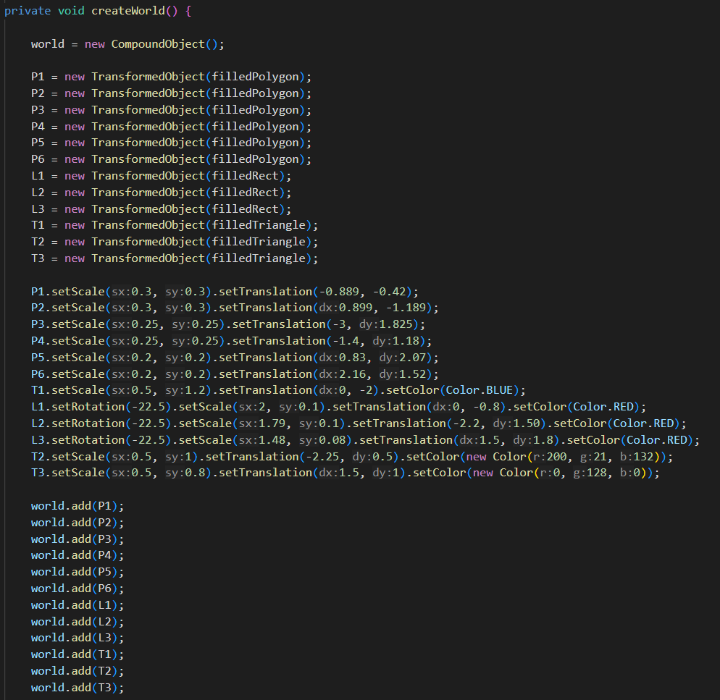

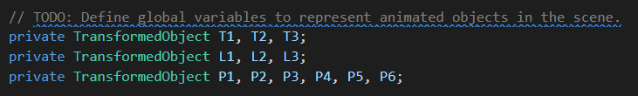

# Wykorzystane komendy:

https://github.com/castehard33/Grafika_Komputerowa/tree/main/3%20Modelowanie%20hierarchiczne%20w%20grafice%202D

# Wynik działania:

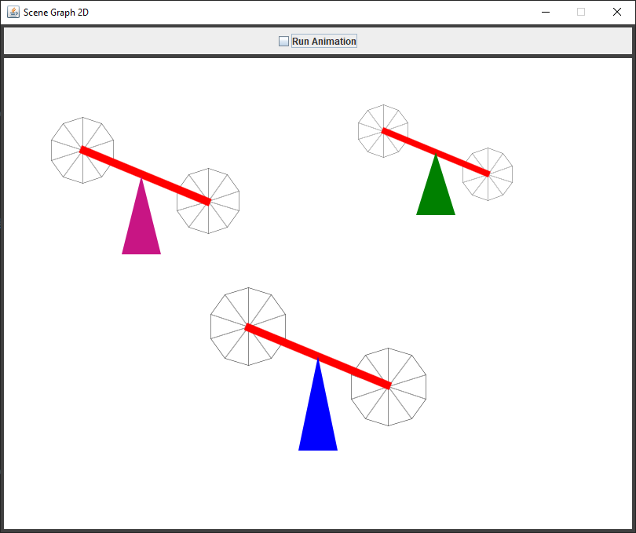

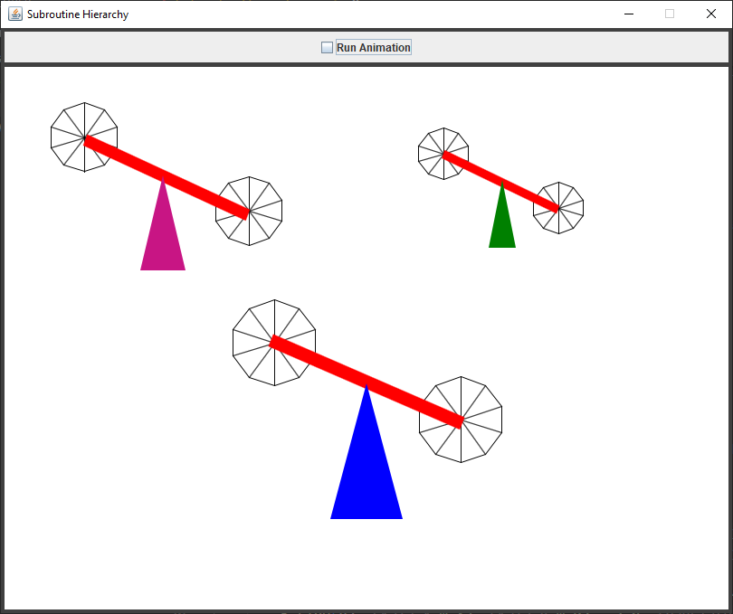

1. **Wnioski:**Na podstawie otrzymanego wyniku można stwierdzić, że obie zaimplementowane metody – subroutinowa oraz obiektowa z wykorzystaniem grafu sceny – pozwalają na skuteczne modelowanie hierarchiczne i animację obiektów 2D. Podejście subroutinowe, choć początkowo może wydawać się prostsze w implementacji dla mniejszych scen, wymaga starannego zarządzania transformacjami i stanem graficznym, co może prowadzić do błędów przy większej złożoności.

Natomiast metoda oparta na grafie sceny, dzięki swojej obiektowej naturze, oferuje znacznie lepszą organizację kodu, hermetyzację stanu poszczególnych elementów (np. transformacji, koloru) oraz większą modularność i łatwość rozbudowy sceny. Implementacja animacji, w szczególności obrotu wielokątów, okazała się bardziej intuicyjna w podejściu obiektowym, gdzie każdy animowany obiekt mógł zarządzać własnym stanem rotacji, aktualizowanym w dedykowanej metodzie updateFrame. Graf sceny ułatwia również ponowne wykorzystanie zdefiniowanych kształtów i złożonych obiektów, co jest kluczowe przy tworzeniu bardziej skomplikowanych kompozycji, jak w przypadku wielokrotnych instancji huśtawek z obracającymi się kołami.